矩阵键盘实验
实验现象:
按下独立按键，对应的LED会亮。
实验步骤：
- 连接相关模块连线
如图：
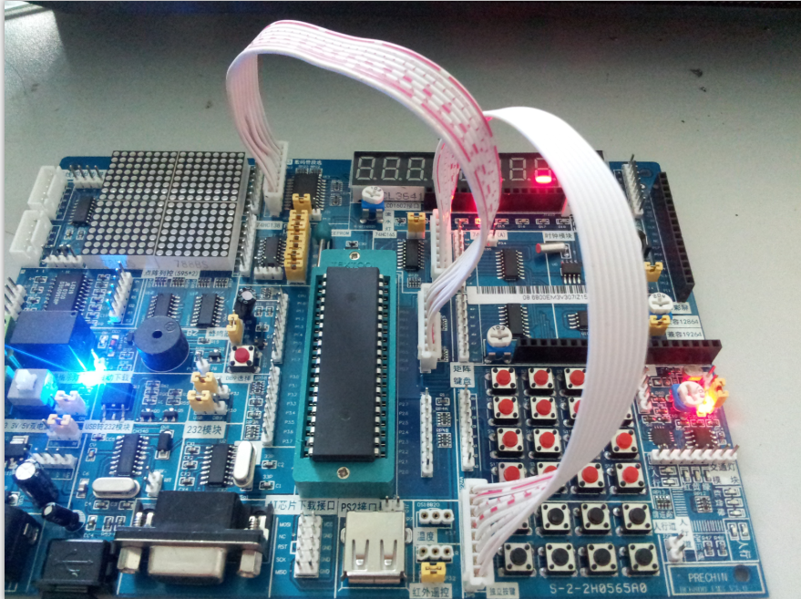
将JP165接上
JP5连接到JP6
LED显示
J21接左边（VCC）
P0口连接到J12

- 下载IO扩展一实验例程

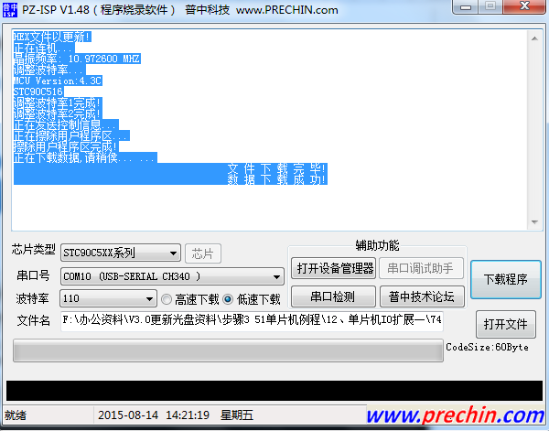
程序下载成功后自动运行

常见问题解决方法：
1.按键无反应
请检查排线是否插好，重新插拔下试试，或者换根线试试
检查J21是否接在左边，JP165是否接上，对应的排线有没有反方向接。

